《数据结构与算法》作业

习题2 表结构 | 习题3 树结构 | 习题4 图结构
习题5 查找 | 习题6 排序

注：作业在每章结束后提交。

习题1 绪论

  - 名词解释：数据结构。
答：数据结构是一门研究非数值计算的程序设计问题中计算机的操作对象以及它们之间的关系和操作等的学科；数据结构是相互之间存在一种或多种特定关系的数据元素的集合。
  - 数据结构的基本逻辑结构包括哪四种?
答：集合，线性结构，树形结构和图状结构或网状结构。
1-3 “为什么要学数据结构与算法”这个问题，一般可以从( )、应用需求和程序优化等几个方面来理解。答：C
(A) 硬件速度
(B) 操作系统
(C) 课程定位
(D) 问题规模
1-4 算法包括哪五种特性?
答：有穷性，确定性，可行性，输入和输出。
1-5 简述算法及其时间复杂度。
答：算法是对特定问题求解步骤的一种描述，它是指令的有限序列，其中一条指令表示一个或多个操作。时间复杂度是表示算法中基本操作重复执行的次数是问题规模n的某个函数f(n)，算法的时间量度记作T(n)=O(f(n))。
1-6 在本课程的学习方法中，有一种“通过实验训练，提高构造性思维能力，掌握特定问题的解决方法”。这里的“构造性思维”是指( )，为待解问题设计一个合理的框架，从而使问题转化并得到解决。答：B
(A) 依据结构化思想
(B) 利用具体问题的典型特征
(C) 为数据选择适当的存储结构
(D) 整理定义在存储结构之上的基本操作

习题2 表结构

2-1 如果长度为n的线性表采用顺序存储结构存储，则在第i (1≤i≤n+1)个位置插入一个新元素的算法的时间复杂度为( B )。
(A) O(1)
(B) O(n)
(C) O(nlog₂n)
(D) O(n²)
2-2 在一个有127个元素的顺序表中插入一个新元素，要求保持顺序表元素的原有(相对)顺序不变，则平均要移动( C )个元素。
(A) 7
(B) 32
(C) 64
(D) 127
2-3 已知An×n为稀疏矩阵。试从时间和空间角度比较，采用二维数组和三元组顺序表两种存储结构计算∑aij的优缺点。
答：在时间上，二维数组元素相邻，时间复杂度较低，而三元顺序表时间复杂度较高；在空间上，二维数组存储空间利用率较低，三元顺序表的存储空间利用率较高。
2-4 综合比较顺序表和链表。
答：顺序表：1.由位置描述逻辑关系。
2.. 存储空间利用率高。
3. 随机存取。
4. 插入和删除数据元素会引起大量结点移动。
链表：1. 由指针描述逻辑关系。
2. 存储空间利用率低。
3. 逻辑位置相邻的结点在物理位置上不一定相邻。
4. 删除和插入结点操作比较灵活。
2-5 解释链表的“头指针、头结点和首元素结点”三个概念。
答：1.头指针：头指针指示链表中第一个结点的存储位置。
2.头结点： 附加在第一个数据元素之前的结点，该结点的数据域一般为“空”、指针域存放第一个数据元素的地址。
3.首元素结点：第一个数据元素在内存中的映象。
2-6 设链表L→a→b→c→d，指针域为*next。执行下列命令后，( D )。
p=L->next->next;
L->next->next=NULL;
q=L->next->next;
(A) p→b→c→d，q→a
(B) p→b→c→d，q→NULL
(C) p→c→d，q→a
(D) p→c→d，q→a→b
2-7 描述下列算法的主要功能是( A )。
① 构造头结点L，取q=L;
② 产生1个结点p;
③ q−>next=p;
④ 输入p−>data的值;
⑤ 取q=p;
⑥ 重复执行②至⑤n次;
⑦ p−>next=NULL;
(A) 通过输入n个数据元素构建链表L
(B) 采用前插法，在链表L中输入n个数据元素
(C) 通过产生n个结点构建链栈L，q为栈顶指针
(D) 在链队列L中输入n个数据元素，q为队尾指针
2-8 设两个循环链表的长度分别为n和m，则将这两个循环链表连接成一个循环链表，最好的时间复杂度为( D )。
(A) O(1)
(B) O(n)
(C) O(m)
(D) O(min(n，m))
2-9 设push和pop分别表示进栈和出栈操作，输入序列为xyz，则经过栈操作( A )可以输出序列yzx。
(A) push, push, pop, push, pop, pop x1 y1 y0 z1 z0 x0
(B) push, push, push, pop, pop, pop
(C) push, pop, push, pop, push, pop
(D) push, pop, push, push, pop, pop
2-10 设进栈序列为123，试给出所有可能的出栈序列。
答：123,132,213,231,321
2-11 如果进栈序列为123456，能否得到出栈序列435612和135426?
答：1₁2₁3₁4₁4₀3₀5₁5₀6₁6₀2₀1₀，可以得到。
1₁1₀2₁3₁3₀4₁5₁5₀4₀2₀6₁6₀，可以得到。
2-12 简述算法的功能(设数据元素类型为int)：
void proc(LinkQueue *Q)
{
LinkStack S;
InitStack(S);
while(!EmptyQueue(Q) )
{
DeleteQueue(Q, d);
Push(S,d);
}
while(!EmptyStack(S) )
{
Pop(S, d);
InsertQueue(Q, d);
}
}

答：该算法在队列不为空时将元素压进S栈中，S栈不为空时又把元素插入到Q的队列中。由于栈的存储方式为先进后出，而队列是队尾进队首出。故而两个while循环结束后实现了对Q的逆序。
2-13 描述下列递归算法的功能。
int F(int m, int n)
{
if (n>m) return F(n, m);
else if (n==0) return m;
else return F(n, m%n);
}

答：该算法的临界条件为n==0，在n>m时将n, m进行数值交换，直到n为0前对m进行取模操作，在n为0时返回m的值，能够分析出这是在求n, m的
最大公约数。

2-14 编写递归算法：
0，m=0且n≥0
g(m, n)=
g(m-1, 2n)+n，m>0且n≥0
答：
int G(int m, int n)
{
if ((m>0)&&(n>=0)) return (n, m);
else if((m==0)&&(n>=0)) return 0;
}

2-15 将下列递归过程改写为非递归过程。
void test(int &s)
{
int x;
scanf ("%d", &x);
if (x==0) s=0;
else
{
test(s);
s+=x;
}
}

答：
void test(int &s)
{
int x1，x;
scanf ("%d", &x1);
x=x1;
while(x)
{
scanf ("%d", &x);
s+=x;
}
s=0;
}

2-16 按照格式要求给出调用F(3,'A','B','C')的运行结果：
void F(int n, char x, char y, char z)
{
if (n==1) printf("1 %c %c\n", x, z);
else
{
F(n-1, x, z, y);
printf("%d %c %c\n", n, x, z);
F(n-1, y, x, z);
}
}

答：
1 A->C
2 A -> B
1 C->B
3 A -> C
1 B->A
2 B -> C
1 A->C

习题3 树结构

3-1设二叉树T中度为1的结点11个，度为2的结点12个，则二叉树T共有( C )个叶子结点。n0=n2+1
(A) 11
(B) 12
(C) 13
(D) 36
3-2 设树T的度为4，其中度为1，2，3和4的结点个数分别为4，2，1，1，则T中的叶子数为( D )。 0
(A) 5 0 0 0 1
(B) 6 111 11 11
(C) 7
(D) 8
3-3 已知一棵度为k的树中，有n1个度为1的结点，n2个度为2的结点，…，nk个度为k的结点。试计算该树的叶子结点数。

答：设叶子结点为n0，总结点数为n。n=n₀+n₁+…+n_{k}
n-1 = n₁*1+n₂*2+…+n_{k}*k+n₀*0
n-n+1=n₀-1+0*n₁+1*n₂+...+(1-k)*n_{k}
n₀ = 2-n₂+…+(k-1)*n_{k}

3-4 证明：如果二叉树T的叶子结点数为n₀，度为2的结点数为n₂，则n₀=n₂+1。

证明：设n1为二叉树T中度为1的结点数。因为二叉树中所有结点的度都小于或等于2，所以结点总数n=n0+n1+n2。除了根结点外，其余结点都有一个分支进入，设B为分支总数，n=B+1。又由于这些分支是由度为1或2的结点射出，所以B=n1+2n2。所以n=n1+2n2+1，n0+n1+n2=n1+2n2+1，n0=n2+1.

3-5 对于任意非空二叉树，要设计出其后序遍历的非递归算法而不使用栈结构，最适合的方法是对该二叉树采用( B )存储结构。
(A) 二叉链表
(B) 三叉链表
(C) 索引
(D) 顺序
3-6 一棵二叉树的叶子结点在其先序、中序和后序序列中的相对位置( C )。
(A) 肯定发生变化
(B) 可能发生变化
(C) 不会发生变化
(D) 无法确定
3-7 设二叉树T按照二叉链表存储，则下列递归算法的主要功能是( B )。
int F(BiTree T)
{
if (!T) return 0;
x=F(T->Lchild);
y=F(T->Rchild);
if (y>x) x=y;
return x+1;
}
(A) 交换二叉树T的左右子树
(B) 计算二叉树T的高度
(C) 计算二叉树T的叶子结点数
(D) 先遍历左子树，再遍历右子树
3-8 已知二叉树T的先序序列为ABCDEF，中序序列为CBAEDF, 则T的后序序列为( A )。 A
(A) CBEFDA B D
(B) FEDCBA C E F
(C) CBEDFA
(D) 不确定
3-9 简述由先序序列和中序序列构造二叉树的基本操作方法。

答：先序遍历的第一个值为根结点，在中序中找见该元素，将树划分为三部分，左子树、根结点、右子树。再将两个非根结点的子树的序列单列出来进行处理。再递归重复进行寻找根结点的操作。

3-10 已知二叉树的先序序列为ebadcfhgjik，中序序列为abcdefghijk，试画出该二叉树。

答： e
b f
a d h
c g j
i k

3-11 已知二叉树T的中序序列和后序序列分别为
(中序) 3, 7, 11, 14, 18, 22, 27, 35
(后序) 3, 11, 7, 14, 27, 35, 22, 18
试画出二叉树T。

答：
18
14 22
7 27 35
3 11

3-12 已知二叉树T按照二叉链表存储，设计算法，计算T中叶子结点的数目。
答：
int leaf(BiTree L){
int count=0;
if(L){
leaf(L->lc);
leaf(L->rc);
if((L->lc!=NULL)&&(L->rc!=NULL))
count++;
}
return count;
}
3-13 已知二叉树T按照二叉链表存储，设计算法，交换T的左子树和右子树。
答：
void swap(BiTree *p){
BiTree *p;
if(pa){
p=pa->lc;
pa->lc=pa->rc;
pa->rc=p;
swap(pa->lc);
swap(pa->rc);
}
}
3-14 先序后继线索化算法是根据二叉链表建立先序后继线索二叉链表，其基本原则是在前驱空指针域中写入后继线索，即将右子树的( B )指针写入左子树的最后一个叶子结点右指针域。
(A) 线索
(B) 根结点
(C) 前驱结点
(D) 后继结点
3-15 设计算法，在先序线索二叉树中，查找给定结点p在先序序列中的后继。
答：
BiTNode Next(BiTNode p){
BiTNode n = NULL;
if(p->lc)
n=p->lc;
else
n=p->rc;
}
}
3-16对n (n≥2)个权值均不相同的字符构造哈夫曼树T，不正确的叙述( A )。
(A) T一定是一棵完全二叉树
(B) T中一定没有度为1的结点
(C) T中两个权值最小的结点一定是兄弟结点
(D) T中任一分支结点的权值一定不小于下一层任一结点的权值
3-17设计一个求结点x在二叉树中的双亲结点算法。
答：
BiTNode searchpa(BiTNode L, int x){
if((L==NULL)||(L==x){
return NULL;
}
if((L->lc!=NULL)&&(L->lc->data==x)){
return L;
}
if((L->rc!=NULL)&&(L->rc->data==x)){
return L;
}
BiTNode *l = search(L->lc,x);
if(l != NULL)
Return l;
return search(L->rc,x);
}

习题4 图结构

4-1 设某个非连通无向图有25条边，问该图至少有( B )个顶点。
(A) 7
(B) 8
(C) 9
(D) 10
4-2 设某无向图中有n个顶点e条边，则建立该图邻接表的时间复杂度为( A )。
(A) O(n+e)
(B) O(n²)
(C) O(ne)
(D) O(n³)
4-3 带权有向图G用邻接矩阵R存储，则顶点i的入度等于R中( B )。
(A) 第i行非∞(或非0)的元素之和
(B) 第i列非∞(或非0)的元素之和
(C) 第i行非∞(或非0)的元素个数
(D) 第i列非∞(或非0)的元素个数
4-4下面关于无向图的存储结构叙述中，正确的是( B )。
(A) 用邻接表存储图，占用的存储空间大小与图中边数有关，与顶点数无关
(B) 用邻接表存储图，占用的存储空间大小与图中边数和顶点数都有关
(C) 用邻接矩阵存储图，占用的存储空间大小与图中边数和顶点数都有关
(D) 用邻接矩阵存储图，占用的存储空间大小与图中边数有关，与顶点数无关
4-5 设图G=(V, E)，V={ a, b, c, d, e }，E={<a, b>, <a, c>, <b, d>, <c, e>, <d, c>, <e, d>}。
- 是否存在从c到b的路径?
答：不存在
- 计算ID(d)、OD(d)、TD(d)；
答：ID(d) = 2;
OD(d) = 1;
TD(d) = 3
- 画出各个强连通分量。
答：
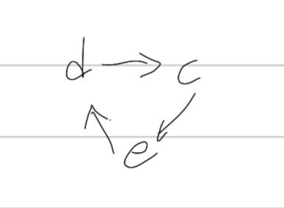
4-6 设计算法，由依次输入的顶点数目、狐的数目、各个顶点元素信息和各条狐信息建立有向图的邻接表。
void insert(ALGragh& G, int i, int j){//插入一条边,头插
AdjNode* s = (AdjNode*)malloc(sizeof(AdjNode));
s->v = j;
s->next = NULL;
if (G.Vex[i].first == NULL)
{
G.Vex[i].first = s;
G.Vex[i].last = s;
}
else
{
G.Vex[i].last->next = s;
G.Vex[i].last = s;
}
}
void CreateALGraph(ALGragh& G) {
int i, j;
char u, v;
int s[MaxVnum];
printf("请输入顶点数：\n");
scanf("%d", &G.vexnum);
printf("请输入边数:\n");
scanf("%d", &G.edgenum);
printf("请输入顶点信息:\n");
scanf("%s", s);
for (i = 0; i < G.vexnum; i++){
G.Vex[i].data = s[i];
}
for (i = 0; i < G.vexnum; i++){
G.Vex[i].first = NULL;
}
printf("请输入每条边的两个顶点：\n");
int num = G.edgenum;
for (i = 0; i < num; i++){
char str[3];
scanf("%s", str);
i = FindVex(G, str[0]);//u下标
j = FindVex(G, str[1]);//v下标
if (i != -1 && j != -1){
Insert(G, i, j);
}
else
{
printf("输入错误！请重新输入！\n");
num++;
}
}
}

4-7 请给出有向图的
- 每个顶点的入度和出度；
答：入：v1:3 v2:2 v3:1 v4:1 v5:2 v6:1
出：v1:0 v2:1 v3:1 v4:2 v5:1 v6:3
- 邻接矩阵；
答：
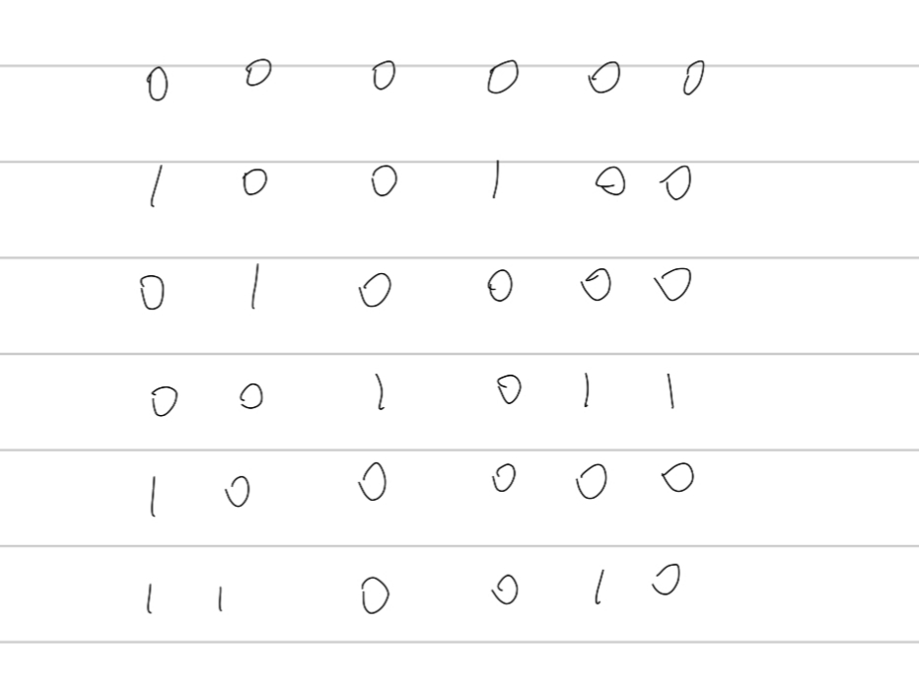
- 邻接表。
答：
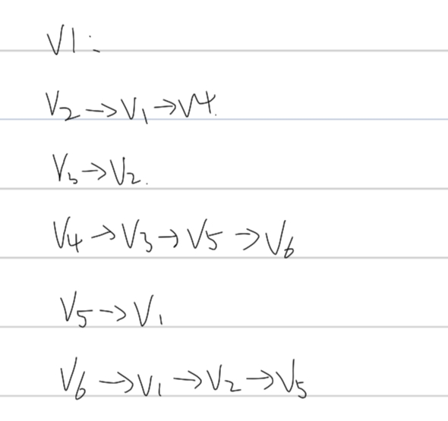
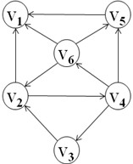
4-8 设无向图G=(V，E)，V={a，b，c，d，e，f}，E={(a，b)，(a，e)，(a，c)，(b，e)，(c，f)，(f，d)，(e，d)}。从顶点a出发对图G进行深度优先搜索遍历，得到的顶点序列是( D )。
(A) a b e c d f
(B) a c f e b d
(C) a e b c f d
(D) a e d f c b
4-9 假设v₁为出发点，优先考虑编号的顶点。试给出无向图的
- 深度优先遍历的顶点序列和边序列；
答：v1, v2, v3, v6, v4, v5
<v1,v2>, <v2,v3>, <v3,v6>, <v6,v4>, <v4,v5>
- 广度优先遍历的顶点序列和边序列。
答：v1, v2, v3, v4, v5, v6
<v1,v2>, <v1,v3>, <v1,v4>, <v1,v5>,<v2,v6>
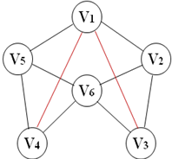
4-10 概念解释：最小生成树。
答：在给定的无向图G = (V, E) 中，(u, v) 代表连接顶点 u 与顶点 v 的边，而 w(u, v) 代表此边的权重，若存在 T 为 E 的子集且为无循环图，使得联通所有结点的的 w(T) 最小，则此 T 为 G 的最小生成树。
4-11 设无向图G=(V, E)，V={a, b, c, d, e}，E={<a, b>, <a, c>, <a, d>, <b, c>, <c, e>, <d, e>}，G1=(V, E1)。如果G1是G的生成树，则错误的是( D )。
(A) E1={<a, b>，<a, c>，<a, d>，<c, e>}
(B) E1={<a, b>，<a, c>，<c, e>，<d, e>}
(C) E1={<a, c>，<b, c>，<c, e>，<d, e>}
(D) E1={<a, d>，<b, c>，<c, d>，<d, e>}
4-12 判断一个有向图是否存在回路，除了可以利用深度优先遍历算法外，还可以利用( C )。
(A) 广度优先遍历算法
(B) 求最短路径的方法
(C) 拓扑排序方法
(D) 求关键路径的方法
4-13 设带权无向图G =(V, E)含有n个顶点m条边。试描述构造图G的最小生成树的克鲁斯卡尔(Kruskal)算法。
答：按权值从小到大选择n-1条边并且不构成回路。在所有连接森林的两个不同树的边里面，寻找权值最小的边将最小的边加入一个不相交的集合，每次加入时判断是否使森林产生回路，如果不产生回路则加入集合，最后为最小生成树。
4-14 假设依据Prim算法产生无向网的最小生成树，出发顶点为a，则被选择的顶点序列是( D )。
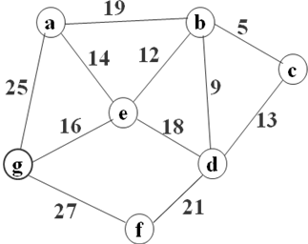
(A) a→b→c→d→e→f→g
(B) a→b→e→g→c→d→f
(C) a→e→d→b→c→f→g
(D) a→e→b→c→d→g→f
4-15 在有向图中，路径( C )是从v0出发的一条最短路径。
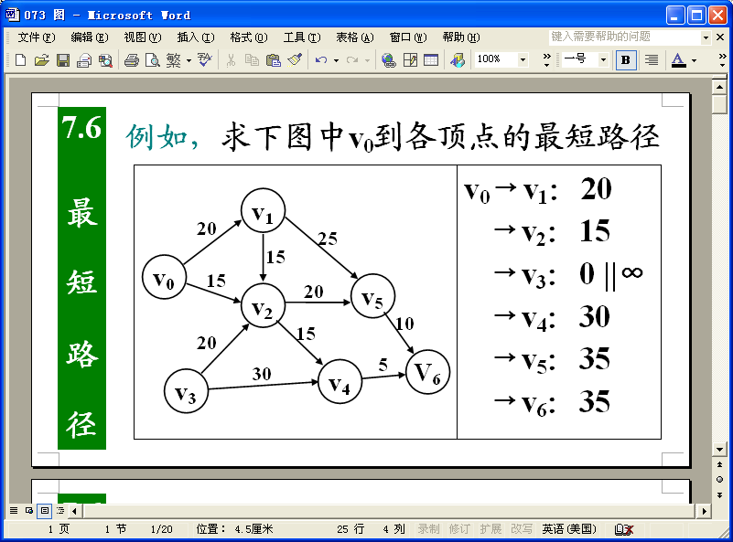
(A) v₀→v₁→v₅
(B) v₀→v₂→v₃
(C) v₀→v₂→v₄ ₁₅₊₁₅
(D) v₀→v₂→v₅→v₆
//4-16 采用邻接表存储结构，设计一个算法，判别无向图G中指定的两个顶点之间是否存在一条长度为k的简单路径。
注：简单路径是指顶点序列中不含有重复的顶点。(老师上课说不用做)
4-17 设带权有向图G =(V, E)含有n个顶点、e条边，采用邻接矩阵Graph[n][n]作为存储结构。试设计算法Dijkstra(int V₀，int n)，用于计算从源点V₀到其它各顶点的最短路径。
# define MAX_NUM 1000;
int n, G[MAX_NUM][ MAX_NUM];
int d[MAX_NUM]; //起点到达各点的最短路径长度
bool visit[MAX_NUM] = {false};
void Dijkstra(int v0，int n){ //v0为起点
init(d, d + MAX_NUM, 99999); //将整个d数组赋为INF
d[v0] = 0;
for(int i = 0; i < n; i++)
{
int u = -1, min = 99999; //u使d[u]最小，min存最小的
for(int j = 0; j < n; j++) //找到未访问的顶点中d[ ]最小的
{
if(visit[j] == false && d[j] < min) {
u = j;
min = d[j];
}
}
if(u == -1)
return;
Visit[u] = true; //标记u为已访问
for(int v = 0; v < n; v++){
if(visit[v] == false && G[u][v] != 99999 && d[u] + G[u][v] < d[v])
{
d[v] = d[u] + G[u][v]; //优化d[v]
}
}
}
}
4-18 设软件工程专业开设的主要课程如表所示：
代码 | 课程名称 | 先修课程 |  | 代码 | 课程名称 | 先修课程
S1 | 高等数学 | 无 |  | S7 | 数据库系统 | S5
S2 | 程序设计基础 | 无 |  | S8 | 编译技术 | S5
S3 | 离散数学 | S1 |  | S9 | 算法分析 | S1, S5
S4 | 计算机组成原理 | S2 |  | S10 | 软件工程导论 | S5
S5 | 数据结构与算法 | S2, S3 |  | S11 | 计算机网络 | S4, S6
S6 | 操作系统 | S4, S5
试根据先修课程要求绘制课程体系拓扑结构图(结点用课程代码表示)。
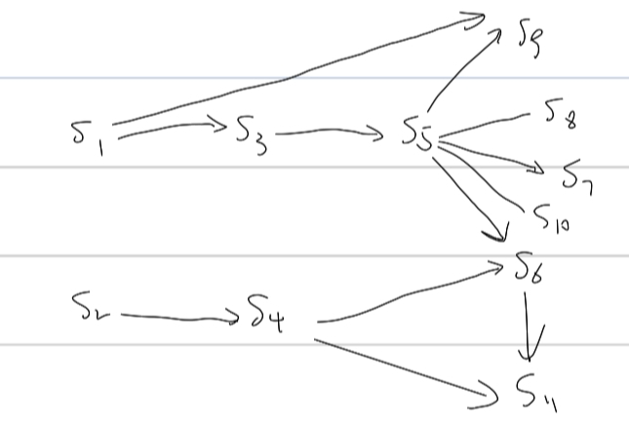
4-19 设含有6个顶点a, b, c, d, e, f的有向带权图G，其邻接矩阵如下：
＼ | a | b | c | d | e | f
a | 0 | 4 | 6 | 0 | 0 | 0
b | 0 | 0 | 5 | 0 | 0 | 0
c | 0 | 0 | 0 | 4 | 3 | 0
d | 0 | 0 | 0 | 0 | 0 | 3
e | 0 | 0 | 0 | 0 | 0 | 3
f | 0 | 0 | 0 | 0 | 0 | 0
要求：
- 画出有向带权图G；
答：
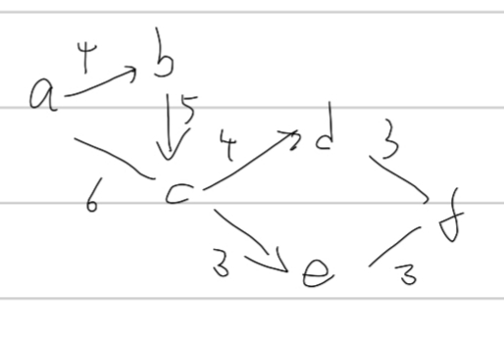
- 求图G的关键路径，并计算关键路径长度。
答：
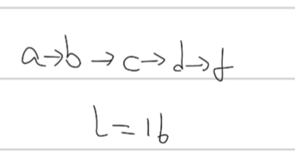
4-20 设v₁是源点、v₉是汇点，则在有向图中，( C )是一条关键路径。
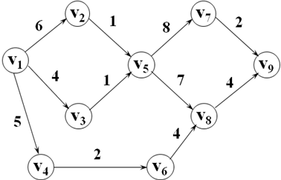
(A) v₁→v₄→v₆→v₈→v₉
(B) v₁→v₃→v₅→v₇→v₉
(C) v₁→v₂→v₅→v₈→v₉ ₁₈
(D) v₁→v₂→v₅→v₇→v₉

习题5 查找
5-1 设顺序表的长度为30，平均分成5块，每块6个元素。如果采用分块查找，则其平均查找长度为( C )。先二分 后顺序
(A) 5
(B) 5.7
(C) 6.5
(D) 8.2
5-2 将关键字2，4，6，8，10，12，14，16依次存放于一维数组A[0...7]中，如果采用折半查找方法查找关键字，在等概率情况下查找成功时的平均查找长度为( A )。
(A) 21/8
(B) 7/2
(C) 4
(D) 9/2
5-3 简单描述静态查找和动态查找的区别。
答：静态查找
没有改变数据表的查找。
动态查找
可能需要在数据表中进行插入操作或删除操作的查找。
5-4 设数组A中只存放正数和负数。试设计算法，将A中的负数调整到前半区间，正数调整到后半区间。分析算法的时间复杂度。
答：
//时间复杂度为O(N)
void Change(int A[],int n) {
int i=0,
int j=n-1;
int x;
while(i<j)
{
while(i<j && A[i]<0)
i++;
while(i<j && A[j]>0)
j--;
if(i<j)
{
x=A[i];
A[i++]=A[j];
A[j--]=x;
}
}
}
5-5 按照“逐点插入方法”建立一个二叉排序树，树的形状取决于( B )。
(A) 数据序列的存储结构
(B) 数据元素的输入次序
(C) 序列中的数据元素的取值范围
(D) 使用的计算机的软、硬件条件
5-6 用利用逐点插入法建立序列(50, 72, 43, 85, 75, 20, 35, 45, 65, 30)对应的二叉排序树以后，查找元素35要在元素间进行( B )次比较。
(A) 3
(B) 4
(C) 5
(D) 8
5-7 给定n个整数，设计算法实现：
(1) 构造一棵二叉排序树；
(2) 从小到大输出这n个数。
答：
typedef struct BiTNode
{
char key; //关键字
int data; //可以忽略
struct BiTNode* lchild; //左
struct BiTNode* rchild; //右
struct BiTNode* parent;
} BiTNode,* BiTree;

void create(BiTree* root, int* keya, int length)
{
int i;
for (i = 0; i < length; i++)
insert(root, keya[i]);
}

void insert(BiTree* root, int data){
//初始化插入的节点
BiTree p = (BiTree)malloc(sizeof(BiTNode));
p->key = data;
p->lchild = NULL;
p->rchild = NULL;
p->parent = NULL;
if (!*root){
*root = p;
return;
}
//插入到当前结点的左孩子
if (!(*root)->lchild && (*root)->key > data){
p->parent = (*root);
(*root)->lchild= p;
return;
}
if (!(*root)->rchild && (*root)->key < data){
p->parent = (*root);
(*root)->rchild = p;
return;
}

if ((*root)->key > data){
insert(&(*root)->lchild, data);
}
else if ((*root)->key < data){
insert(&(*root)->rchild, data);
}
else
return;
}
void Print(BiTree root) //中序遍历
{
if (root) {
Print(root->lchild);
printf("%d ", root->key);
Print(root->rchild);
}
}
5-8 在平衡二叉树中，插入关键字46后得到一颗新的平衡二叉树。在新的平衡二叉树中，关键字37所在结点的左、右孩子结点中保存的关键字是( C )。
25
18
53
37
69
(A) 18，46
(B) 25，46
(C) 25，53
(D) 25，69
5-9 用依次插入关键字的方法，为序列{ 5, 4, 2, 8, 6, 9 }构造一棵平衡二叉树(要求分别画出构造过程中的各棵不平衡二叉树)。
答：

5-10 链地址法是Hash表的一种处理冲突的方法，它是将所有哈希地址相同的数据元素都存放在同一个链表中。关于链地址法的叙述，不正确的是( C )。
(A) 平均查找长度较短
(B) 相关查找算法易于实现
(C) 链表的个数不能少于数据元素的个数
(D) 更适合于构造表前无法确定表长的情况
5-11 设哈希(Hash)函数H(k)=(3k)%11，用线性探测再散列法处理冲突，di=i。已知为关键字序列22，41，53，46，30，13，01，67构造哈希表如下：
哈希地址 0 1 2 3 4 5 6 7 8 9 10
关键字 22 41 30 01 53 46 13 67
则在等概率情况下查找成功时的平均查找长度是( B )。
(A) 2
(B) 24/11
(C) 3
(D) 3.5
5-12 有100个不同的关键字拟存放在哈希表L中。处理冲突的方法为线性探测再散列法，其平均查找长度为。试计算L的长度(一个素数)，要求在等概率情况下，查找成功时的平均查找长度不超过3。
素数表：101, 103, 107, 109, 113, 127, 131, 137, 139, 149, 151, 157, 163, 167。
答：
ASL = n = 100（关键字个数） m哈希表长度 a=n/m
<=3
1/(1-a)<=5
1-a>0 a<=0.8 m>=125
选择127

习题6 排序
6-1 如果顺序表中的大部分数据元素按关键字值递增有序，则采用( )算法进行升序排序，比较次数最少。
(A) 快速排序
(B) 归并排序
(C) 选择排序
(D) 插入排序
6-2 若一组记录的关键码为46, 79, 56, 38, 40, 84，则利用快速排序方法且以第一个记录为基准，得到的一次划分结果为( )。
(A) 38，40，46，56，79，84
(B) 40，38，46，79，56，84
(C) 40，38，46，56，79，84
(D) 40，38，46，84，56，79
6-3 对数据36，12，57，86，9，25进行排序，如果前三趟的排序结果如下：
第1趟：12，36，57，9，25，86
第2趟：12，36，9，25，57，86
第3趟：12，9，25，36，57，86
则采用的排序方法是( )。
(A) 插入排序
(B) 起泡排序
(C) 归并排序
(D) 快速排序
6-4设int r[9]={0, 25, 28, 13, 33, 56, 47, 19, 40}; 则调用F(r, 1, 8)之后，数组r[ ]中的数据元素存放顺序是( )。
F(int r[ ], int s, int t)
{
for (int j=2*s; j≤t; j*=2)
{
if (r[j+1]<r[j]) ++j;
if (r[s]≤r[j]) break;
int x=r[s];
r[s]=r[j];
r[j]=x;
s = j;
}
}
(A) 0, 13, 19, 25, 28, 33, 40, 47, 56
(B) 56, 47, 40, 33, 28, 25, 19, 13, 0
(C) 0, 25, 28, 13, 33, 40, 47, 19, 56
(D) 0, 13, 28, 19, 33, 56, 47, 25, 40

6-5 在链式基数排序中，对关键字序列369, 367, 167, 239, 237, 138, 230, 139进行第1趟分配和收集后，得到的结果是( )。
(A) 167, 138, 139, 239, 237, 230, 369, 367
(B) 239, 237, 138, 230, 139, 369, 367, 167
(C) 230, 367, 167, 237, 138, 369, 239, 139
(D) 138, 139, 167, 230, 237, 239, 367, 369
6-6 设int r[7]={5，2，6，4，1，7，3}; 则执行for ( i=0; i<7; i++) r[r[i]-1]=r[i]; 命令之后，数组r[7]中的数据元素存放顺序是( )。
(A) 5，2，7，4，1，6，3
(B) 3，2，1，4，5，7，6
(C) 1，2，3，4，5，6，7
(D) A、B、C都不对
6-7 设计一种排序算法，对1000个[0, 10000]之间的各不相同的整数进行排序，要求比较次数和移动次数尽可能少。
6-8 设顺序表的结点结构为(Type Key; int Next)，其中，Key为关键字，Next为链表指针。试设计静态链表排序算法。
6-9 假设n个部门名称的基本数据存储在字符数组name[N][31]中，0≤n≤N≤20。试设计一个起泡排序算法，将n个部门名称按字典序重新排列顺序。

6-10 假设采用链表存储类型：
typedef struct RNode
{
int key; //数据域(也是关键字域)
struct RNode *next; //指针域
} RNode, *RList;
typedef RList R[N]; //链表类型, 常变量N≥n
又设R[1..n]是[10, 999]之间的随机整数。试设计一个链表基数排序算法，将R[n]中的数从小到大排序。排序结果仍存放在R[n]中。

6-11 在下列排序算法中，时间复杂度最好的是( )。
(A) 堆排序
(B) 插入排序
(C) 起泡排序
(D) 选择排序
6-12 根据建堆算法，将关键字序列5，7，10，8，6，4调整成一个大顶堆，最少的交换次数为( )。
(A) 1
(B) 2
(C) 3
(D) 4
6-13 给定关键字序列503, 87, 512, 61, 908, 170, 897, 275, 653, 426。
(1)以第一个关键字为枢轴，给出第1趟快速排序后的关键字序列;
(2)给出根据堆排序算法建立的小顶堆序列。
6-14 设计基于顺序表存储结构的树形选择排序算法。

